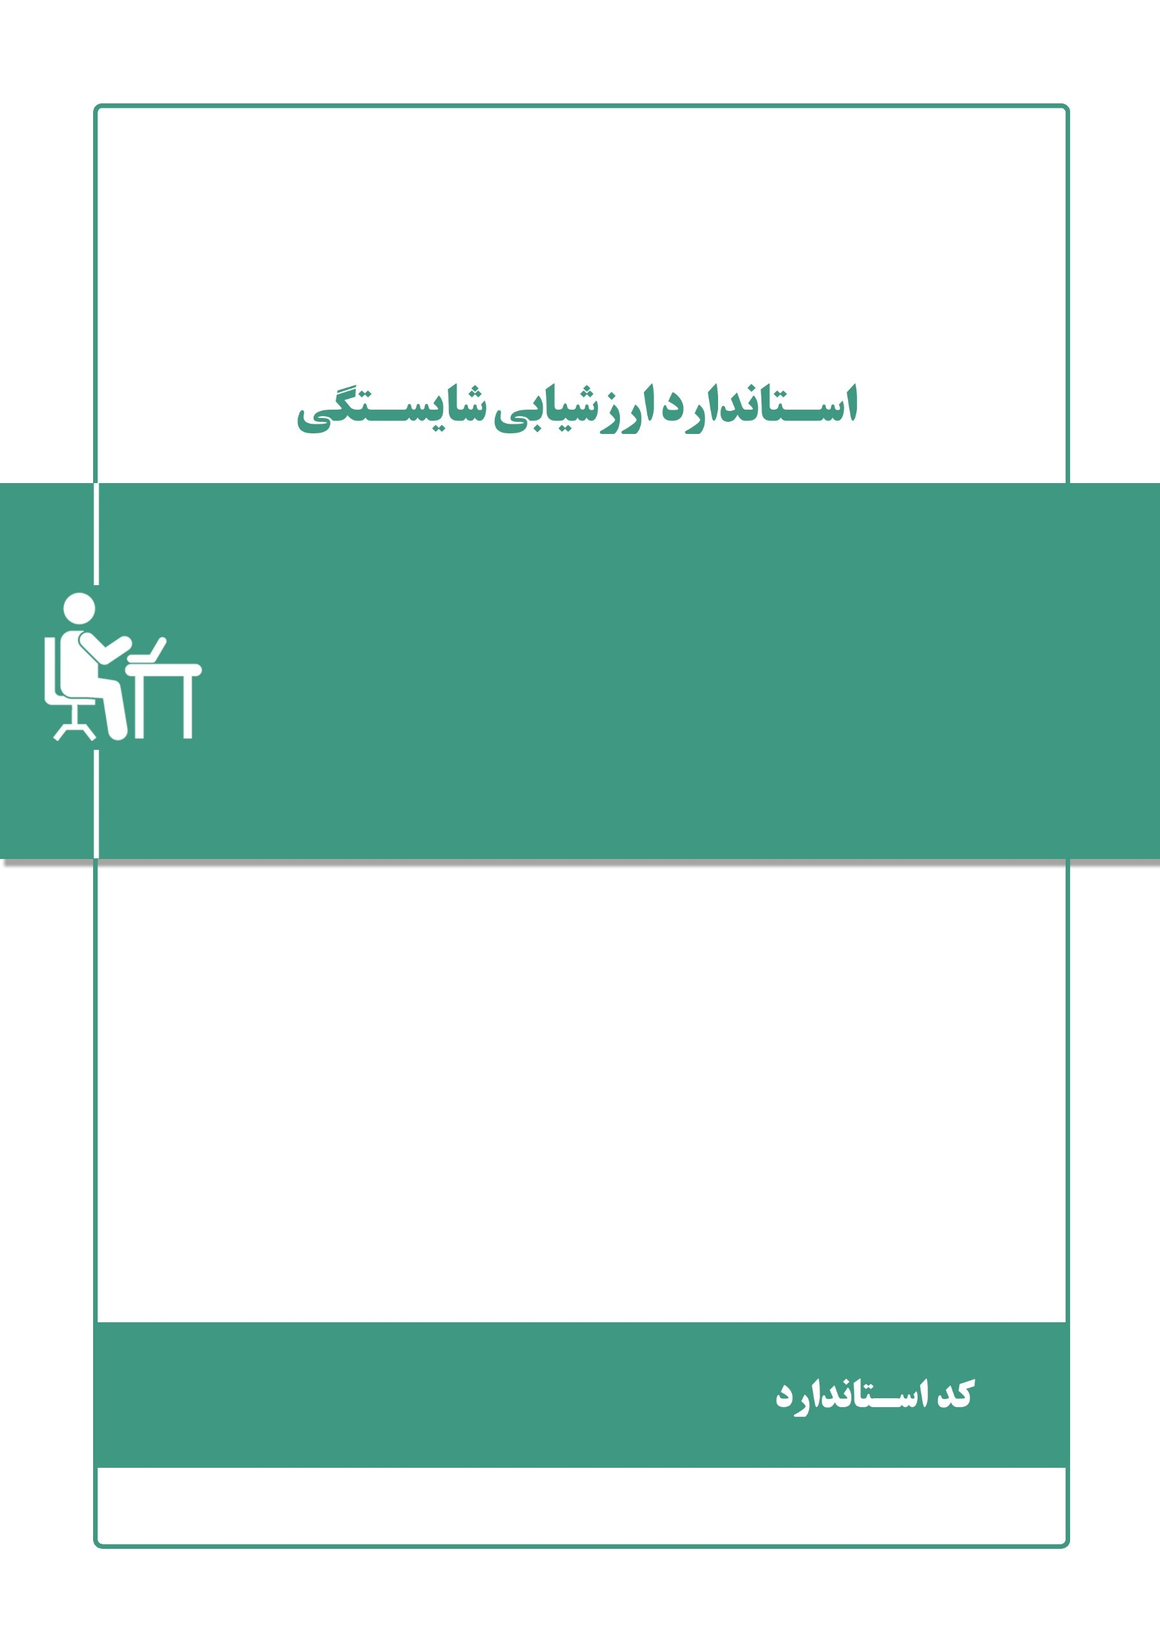

عنوان استاندارد...

The title of the standard …

2514100010

شناسنامه استاندارد ارزشیابی
استاندارد ارزشیابی ............................ با کد ................. با مشارکت خبرگان حرفه‌ای، صاحبان مشاغل، مربیان و کارشناسان برنامه‌ریزی درسی تدوین و در جلسه مورخ .................... گروه شغلی فناوری اطلاعات بررسی و به تصویب رسید و در سامانه ملی استاندارد مهارت بارگذاری گردید.
سوابق بازنگری و بروزرسانی
توضیحات و تغییرات اعمال شده | تاریخ | شماره ویرایش
کلیه حقوق مادی و معنوی این استاندارد متعلق به سازمان آموزش فنی و حرفه‌ای کشور بوده و هرگونه سوء استفاده مادی و معنوی از آن موجب پیگرد قانونی است.
از صاحبنظران، متخصصان، صاحبان مشاغل و خبرگان حرفه‌ای دعوت بعمل می‌آید با ارسال نقطه نظرات اصلاحی خود، در انطباق بیشتر این استاندارد با نیازهای اکنون و آینده بازار کار، مشارکت نمایند.
سازمان آموزش فنی و حرفه‌ای کشور
معاونت پژوهش، برنامه‌ریزی و سنجش مهارت
دفتر پژوهش، طرح و برنامه‌ریزی درسی
تهران، خيابان آزادي، نبش خیابان خوش جنوبی
تلفن: 66583628- 021
ایمیل: rpc@irantvto.ir
سامانه ملی استاندارد مهارت: rpc.irantvto.ir

تعاریف اصطلاحات بکار رفته در این استاندارد
استاندارد ارزشیابی؛ به فرآیند جمع‌آوری شواهد و قضاوت در مورد آن‌که یک شایستگی بهدست آمده است یا خیر، اطلاق می‌شود.
شايستگي؛ توانايي انجام كار در محيط‌ها و شرايط گوناگون به طور موثر و كارا برابر استاندارد می‌باشد.
کد؛ مجموعه‌ای از اعداد برگرفته از سند بین المللی طبقه بندی مشاغل ISCO-2008 و شناسه‌های قراردادی است که به منظور شناسایی استانداردها تعیین می‌شود.
حرفه؛ مجموعه‌اي از چند شغل همگن كه در يك گروه بزرگ دسته‌بندي شده، در مباني و اصول مشترك بوده و در طبقه‌بندي شغل و حرف در يك سطح مهارت و تخصص قرار مي‌گيرند.
استاندارد عملکرد؛ سطح قابل قبول برای انجام یک کار در یک حرفه یا شغل را استاندارد عملکرد کار می‌نامند. که شامل انجام کار با استفاده از تجهیزات، ابزار و مطابق با استانداردهای کاری ملی و بین المللی می‌باشد.
شاخص‌های اصلی عملکرد؛ شاخص‌های تعیین شده مطابق استاندارد عملکرد برای انجام مراحل کاری می‌باشند.
مکان اجرای آزمون عملی؛ واحد اجرائی است که با فراهم بودن مواد مصرفی، ابزارآلات، تجهیزات و سازه‌های مناسب جهت برگزاری آزمون‌های عملی مطابق استاندارد ارزشیابی مورد بهره‌برداری قرار می‌گیرد.
دستورالعمل‌های ضروری و استاندارد؛ دستورالعمل‌ها و استانداردهای مورد نیاز برای انجام ارزشیابی می‌باشد.
نوع عملکرد؛ شامل دو نوع فرايند محور و محصول محور می باشد كه بايد مورد سنجش واقع شوند.
- عملکرد محصول محور؛ دستیابی به مراتبی از شایستگی‌ها یا نتایج یادگیری که منجر به تولید محصول مشخصی می‌گردد و به فرآیند کار چندان توجهی نمی‌شود، گفته می شود.
- عملکرد فرایند محور؛ به جمع آوری و تحلیل نظام‌مند شــواهد دربارة فرایند دستیابی به مراتبی از شایستگی‌ها یا نتایج یادگیری، عملکرد فرایندمحور می‌گویند که ممکن است منجر به تولید محصول نیز نگردد.
آزمونگر؛ کسی است که از صلاحیت علمی، تجربی، فنی و حرفه‌ای در حرفه مورد آزمون برخوردار باشد و می‌تواند از مراکز آموزشی و بخش‌های مختلف بازار اشتغال (صنعت، کشاورزی و خدمات) انتخاب شود.
ابزارهای ارزشیابی‌؛ شامل موارد ذیل است که به منظور انجام فرآیند ارزشیابی مورد استفاده قرار می‌گیرد:
- سوال شفاهی؛ پرسش و پاسخ به صورت شفاهى انجام مى‌گيرد؛ سؤال به صورت شفاهى مطرح مى‌شود و در مورد رفتار و پاسخ‌هاى آزمون شونده قضاوت می‌گردد. ارزشيابى شفاهى وسيله خوبى براى سنجش معلومات، قدرت بيان، نظم فکري، فرم استدلال، تمرکز افکار است. اين نوع آزمون در حقيقت نوعى مصاحبه است.
- آزمون کتبي عملکردي؛ عمدتاً برکاربرد آموخته‌ها در موقعیت های عملی یا شبیه سازی تأکید دارد و یا بر كاربست دانش و مهارت در موقعيت‌هاي عملي يا شبيهسازي شده با موقعيتهاي عملي تاكيد مي‌كند.
- فهرست کنترل (چک ليست)؛ فهرستی از نکات، سوال‌ها، فعالیت‌ها یا ویژگی‌هاست که یک فعالیت را به کارهایی خردتر و کوچک‌تر تقسیم می‌کند. هدف از استفاده از چک لیست این است که مطمئن شویم هیچ‌یک از جزئیات یک فعالیت، فراموش نشده و به شکل استاندارد و با ترتیب درست و منطقی و با کیفیت انجام شده است.
- پروژه؛ در برگیرنده فعالیت‌هایی است که باید در زمانی معین و با هزینه و کیفیتی معین برای ارزیابی همه توانایی‌های شغلی یا شایستگی مشابه سبک موقعیت واقعی کار و با عناصر نوآوری و ابتکار مد نظر قرار می‌گیرد.
- آزمون مشاهده؛ از ابزارهای ارزشيابي توصيفي و نشانگر رشد و پيشرفت مهارت آموز در يک مهارت خاص است و منبع مفيدي براي تصميم گيري و داوري‌هاي بعدي می‌باشد.
- کارپوشه؛ مجموعه‌اي از مواد توليد شده توسط مهارت آموز است که در يک دوره زماني خاص جمع آوري شده است و تا رشد فرايند يادگيري مهارتآموز را در دوره مذکور نمایان میکند.
تجهیزات، ابزار و مواد مصرفی؛ حداقل امکانات مورد نیاز برای اجرای آموزش و ارزشیابی مطابق استاندارد شایستگی است.

شرايط انجام كار
مکان اجرا: کارگاه ﻓﻨﺎوري اﻃﻼﻋﺎت و ارﺗﺒﺎﻃﺎت
دستورالعمل‌های ضروری و استاندارد: .............................

استاندارد عملکرد
..........................................................................................

نوع عملکرد : محصول محور فرآیند محور

شاخص‌های اصلی عملکرد
ردیف | مراحل کار | شاخص‌های اصلی عملکرد
1 |  | -
 |  | -
 |  | -
 |  | -
2 |  | -
 |  | -
 |  | -
 |  | -
3 |  | -
 |  | -
 |  | -
 |  | -

صلاحیت آزمونگر:
الف) تحصیلات مرتبط : ................................
ب) تجربه کاری مرتبط: .............................
ج) گواهینامه آموزشی: آزمونگری عملی

ابزارهای ارزشيابي:
سوال شفاهی آزمون کتبی عملکردی فهرست کنترل (چک لیست)
پروژه مشاهده کارپوشه

تجهیزات
ردیف | عنوان | مشخصات فنی
1
2
3
4

ابزار
ردیف | عنوان | مشخصات فنی
1
2
3
4

مواد مصرفی
ردیف | عنوان | مشخصات فنی
1
2
3
4

